学校：索堡中学 科目：九年级物理 授课时间： 课时数： 编写人：韩向飞 审核人：张永正、付晓波、王斌 学生姓名： 班级：
课题 | 第15讲 机械能 |  | 考点二 机械能及其转化  【提示】 题中如果有“在光滑斜面上滑动”，则“光滑”表示没有能量损失——机械能守恒；“斜面上匀速下滑”表示有能量损失——机械能不守恒．  命题点1 理解动能、势能、机械能  1．(2015·自贡)一个中学生向上抛出一个篮球，在篮球上升的过程中，篮球的( )  A．动能减少，重力势能增加  B．动能减少，重力势能减少  C．动能增加，机械能增加  D．动能增加，机械能不变  2．(2015·杭州)如图所示是蹦床运动员表演的情景．运动员从最低点到达最高点的过程中，运动员的动能和重力势能变化情况分别是( )  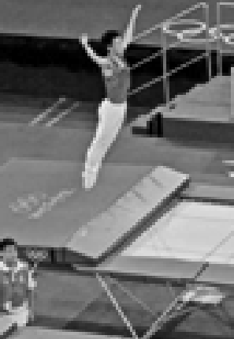  A．动能减小，重力势能增大  B．动能增大，重力势能减小  C．动能先增大后减小，重力势能增大  D．动能先减小后增大，重力势能减小  3．(2015·通辽)如图所示，人造卫星沿椭圆形轨道绕地球运行，当卫星从远地点向近地点运动过程中，下列说法正确的是( )  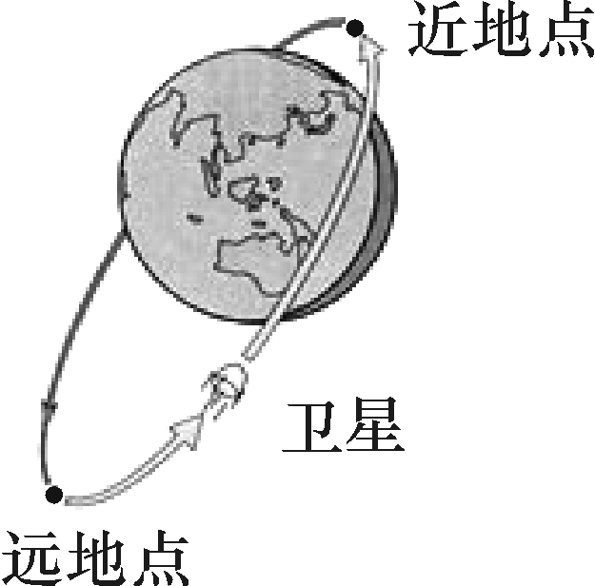  A．动能逐渐增大，机械能增大  B．势能逐渐减小，机械能减小  C．动能逐渐增大，势能逐渐减小，机械能不变  D．动能逐渐增大，势能逐渐减小，机械能减小
  机械能 | 定义 | ______、______和_______ 统称为机械能
  机械能 | 单位 | ________，符号____________
  机械能  转化 | 动能与重力势能之间相互转化 |  | 转化的规律是减小的能量转化为增大的能量
  机械能  转化 | 动能与弹性势能之间相互转化 |  | 转化的规律是减小的能量转化为增大的能量
  机械能  转化 | 人造地球卫星能量转化 |  | 从近地点→远地点：_____能转化为______能  从远地点→近地点：______能转化为_____能
  机械能  守恒 | 如果只有动能和势能的相互转化，机械能的总和保持________________
学习  目标 | 考查影响动能的因素，动能和势能的转化以及机械能和其他形式能的相互转化．
学习过程（含前置性作业、课堂学习、随堂练习、提升性作业等）
考点一 动能 势能
能  量 | 定义 | 物体能够______，我们就说这个物体具有_______，简称________
能  量 | 单位 | 能量的单位是_______，符号是____
能  量 | 功与能量关系 | 一个物体能够做的功越多，表示这个物体的能量越大
动能 | 定义 | 物体由于_____而具有的能，叫做动能
动能 | 探究物体的动  能跟哪些因素  有关 | 探究方法：控制变量法、转换法，即物体动能的大小通过观察__________来判断
动能 | 探究物体的动  能跟哪些因素  有关 | 实验过程：①让同一钢球从不同的高度滚下，探究物体动能与其_____的关系；  ②让质量不同的钢球从同一滚下，目的是____________________，探究物体动能和其质量的关系
动能 | 探究物体的动  能跟哪些因素  有关 | 结论：质量相同的物体，运动的速度越大，它的动能越大；运动速度相同的物体，质量越大，它的动能越大
重力  势能 | 定义 | 物体由于________ 而具有的能，叫做重力势能
重力  势能 | 影响因素 | 物体的________越大，_______越高，它具有的重力势能就________
重力  势能 | 比较方法 | 相同质量时比较________；举起相同高度时比较___________
弹性  势能 | 定义 | 物体由于____________而具有的能，叫做弹性势能
弹性  势能 | 影响.因素 | 物体的________越大，它具有的弹性势能_________
【提示】 一般而言，规定物体在“水平地面”上的重力势能为零．

 |  |  |  | 课后反思
 |  |  |  | 批阅时间

学校：索堡中学 科目：九年级物理 授课时间： 课时数： 编写人：韩向飞 审核人：张永正、付晓波、王斌 学生姓名： 班级：
命题点2 机械能的转化  4．(2015·石家庄十八县基础摸底联考)在下列运动过程中都伴随着能量的转化，由重力势能转化为动能( )  INCLUDEPICTURE "F:\\火线100\\2016\\光盘\\河北转稿\\K365.TIF" \* MERGEFORMATINET INCLUDEPICTURE "F:\\火线100\\2016\\光盘\\河北转稿\\K365.TIF" \* MERGEFORMATINET INCLUDEPICTURE "C:\\Documents and Settings\\Administrator\\桌面\\河北转稿\\K365.TIF" \* MERGEFORMATINET INCLUDEPICTURE "C:\\Documents and Settings\\Administrator\\桌面\\河北转稿\\K365.TIF" \* MERGEFORMATINET 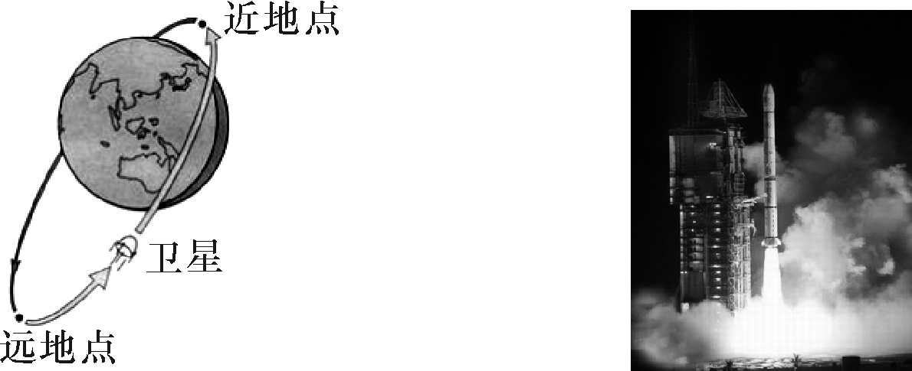 INCLUDEPICTURE "F:\\火线100\\2016\\光盘\\河北转稿\\K366.TIF" \* MERGEFORMATINET INCLUDEPICTURE "F:\\火线100\\2016\\光盘\\河北转稿\\K366.TIF" \* MERGEFORMATINET INCLUDEPICTURE "C:\\Documents and Settings\\Administrator\\桌面\\河北转稿\\K366.TIF" \* MERGEFORMATINET INCLUDEPICTURE "C:\\Documents and Settings\\Administrator\\桌面\\河北转稿\\K366.TIF" \* MERGEFORMATINET 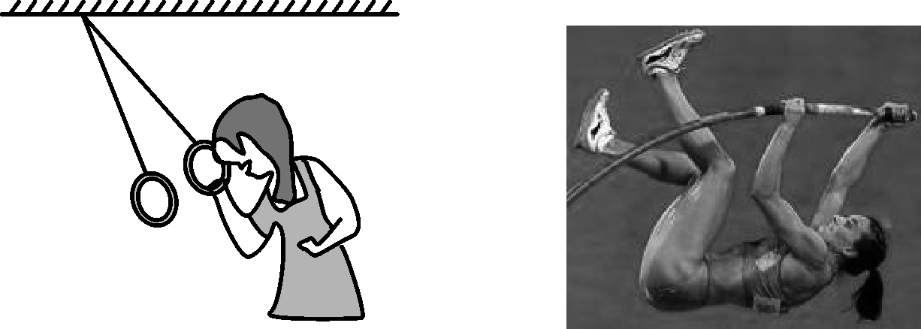  A．卫星由近地点到远地点 B．火箭腾空而起C．松手铁锁下摆 D．运动员撑杆上升  5．(2015·宿迁)如图，一木块从斜面上匀速滑下，下列说法正确的是( )  A．木块只受到重力和斜面的支持力B．下滑过程中，木块的重力势能转化为动能  C．下滑过程中，木块的重力势能转化为内能D．下滑过程中，木块的机械能保持不变  6．(2015·黄冈校级自主招生)如图所示是一种游戏，叫蹦极．游戏者将一根有弹性的绳子一端系在身上，另一端固定在高处，从高处跳下．图中a点是弹性绳自然下垂时的位置，c点是游戏者所到达的最低点．对于游戏者由跳台至最低点的过程中，下列说法正确的是( )  A．游戏者的动能一直在增加B．游戏者减少的重力势能全部转化为动能  C．游戏者通过a点之后，绳子具有弹性势能D．游戏者到c点时，他的势能为零  7．(2015·聊城)如图所示，捻动滚摆的轴使其升高后释放，观察滚摆运动过程，长时间后滚摆停止上下滚动．下列说法正确的是( )  A．滚摆下降时，重力势能减小，动能减小  B．滚摆到最低点后又上升，重力势能转化为动能  C．滚摆整个运动过程中，机械能守恒  D．滚摆每次上升的高度逐渐减小，说明滚摆的机械能减小  命题点3 探究动能的大小与什么因素有关  8.(2015·枣庄)为了探究物体动能大小与哪些因素有关，同学们设计了如图甲、乙所示的实验装置来进行实验．  INCLUDEPICTURE "F:\\火线100\\2016\\光盘\\河北转稿\\K370.TIF" \* MERGEFORMATINET INCLUDEPICTURE "F:\\火线100\\2016\\光盘\\河北转稿\\K370.TIF" \* MERGEFORMATINET INCLUDEPICTURE "C:\\Documents and Settings\\Administrator\\桌面\\河北转稿\\K370.TIF" \* MERGEFORMATINET INCLUDEPICTURE "C:\\Documents and Settings\\Administrator\\桌面\\河北转稿\\K370.TIF" \* MERGEFORMATINET 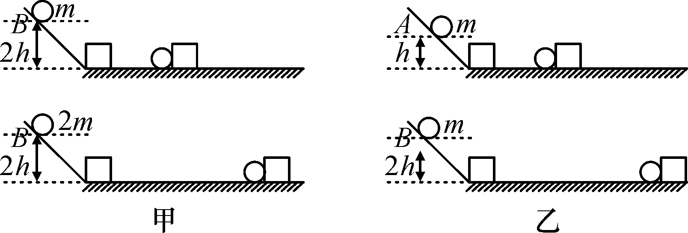  (1)图甲是让不同质量的小球沿同一光滑斜面从B处由静止自由释放，然后分别撞击到放在同一水平面上的同一木块，木块在水平面运动一段距离后静止时的情景．据此你能得出的结论是______________________________________________________；  (2)图乙是让质量相同的小球沿同一光滑斜面分别从A、B处由静止自由释放，然后分别撞击到放在同一水平面上的同一木块，木块在水平面运动一段距离后静止时的情景．据此你能得出结论是________________________________________________. | 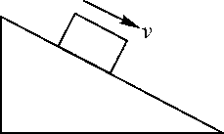  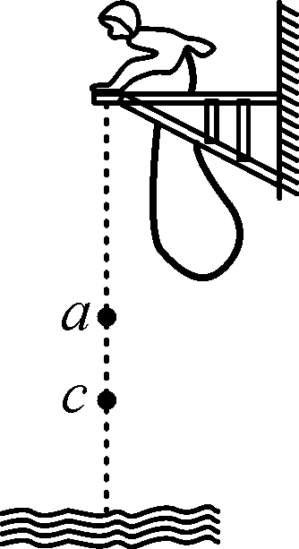  INCLUDEPICTURE "F:\\火线100\\2016\\光盘\\河北转稿\\K369.TIF" \* MERGEFORMATINET INCLUDEPICTURE "F:\\火线100\\2016\\光盘\\河北转稿\\K369.TIF" \* MERGEFORMATINET INCLUDEPICTURE "C:\\Documents and Settings\\Administrator\\桌面\\河北转稿\\K369.TIF" \* MERGEFORMATINET INCLUDEPICTURE "C:\\Documents and Settings\\Administrator\\桌面\\河北转稿\\K369.TIF" \* MERGEFORMATINET 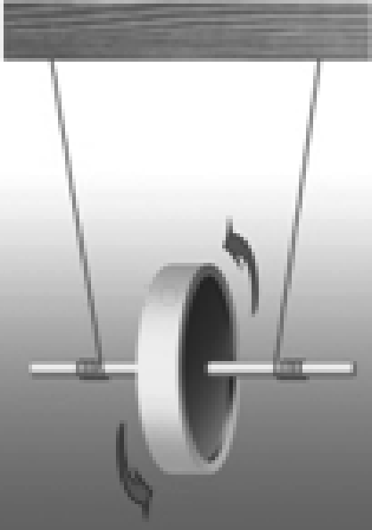 | (3)本实验装置的水平面如果绝对光滑，还能得出结论吗？________，理由是________________________．  (4)实验后，同学们联想到在许多交通事故中，造成安全隐患的因素有汽车的“超载”与“超速”，进一步想知道，在影响物体动能大小的因素中，哪个对动能影响更大？于是利用上述器材进行了实验测定，得到的数据如下表：  (5)该实验是通过观察________________________来比较小球动能的大小，从而得出结论的．下面的四个实例中也采用这种研究方法的是________．  A．认识电压时，我们可以用水压来类比  B．用磁感线来描述磁场  C．探究电功大小与哪些因素有关，通过重物提升的高度来判断电流做功的多少  D．保持电阻不变，改变电阻两端电压，探究电流与电压关系  (6)小华同学也利用如图装置探究“物体的动能大小与哪些因素有关”．将小球A、B分别拉到与竖直方向成一定角度θ的位置，然后都由静止释放，当小球摆动到竖直位置时，将与静止在水平面上的木块C发生碰撞，木块都会在水平面上滑行一定距离后停止．图中的摆长L都相同，θ₁＜θ₂，球A、B的质量分别为m_{A}、m_{B}，(m_{A}＜m_{B})．  INCLUDEPICTURE "F:\\火线100\\2016\\光盘\\河北转稿\\K371.TIF" \* MERGEFORMATINET INCLUDEPICTURE "F:\\火线100\\2016\\光盘\\河北转稿\\K371.TIF" \* MERGEFORMATINET INCLUDEPICTURE "C:\\Documents and Settings\\Administrator\\桌面\\河北转稿\\K371.TIF" \* MERGEFORMATINET INCLUDEPICTURE "C:\\Documents and Settings\\Administrator\\桌面\\河北转稿\\K371.TIF" \* MERGEFORMATINET 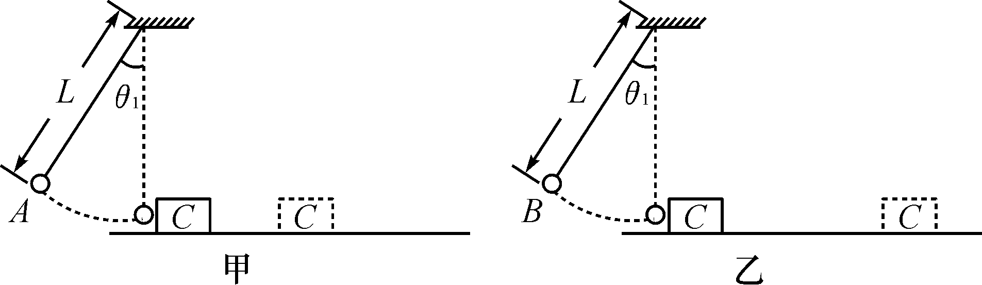 INCLUDEPICTURE "F:\\火线100\\2016\\光盘\\河北转稿\\K371e.TIF" \* MERGEFORMATINET INCLUDEPICTURE "F:\\火线100\\2016\\光盘\\河北转稿\\K371e.TIF" \* MERGEFORMATINET INCLUDEPICTURE "C:\\Documents and Settings\\Administrator\\桌面\\河北转稿\\K371e.TIF" \* MERGEFORMATINET INCLUDEPICTURE "C:\\Documents and Settings\\Administrator\\桌面\\河北转稿\\K371e.TIF" \* MERGEFORMATINET 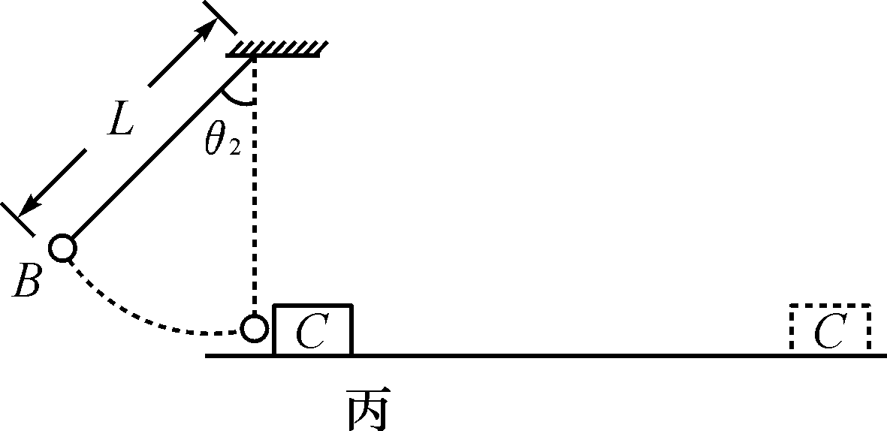  (a)如图甲、乙所示，同时释放A、B，观察到它们并排摆动且始终相对静止，同时到达竖直位置，这表明两小球在摆动过程中的任一时刻的速度大小与小球的________无关．  (b)如图甲、乙所示，观察到B球能将木块C撞得更远，由此可得出结论：________________________________________________________________________.  (c)图乙中小球B到达竖直位置时的速度________(填“大于”“小于”或“等于”)图丙中小球B到达竖直位置时的速度，图丙中木块C滑行得更远些，由此可得出结论：________________________________________．
  实验  序号 | 小球的  质量m/g | 小球自由滚下  的高度h/cm | 木块被撞后运  动的距离s/m
  1 | 30 | 10 | 4
  2 | 30 | 20 | 16
  3 | 60 | 10 | 8
 |  |  | 课后反思
 |  |  | 批阅时间

